附件6-2
2022年度浙江省知识产权奖
提名公示表
（供门类奖提名公示用）
提名者 | 台州市人民政府
被提名者 | 浙江亘古电缆股份有限公司
被提名者代码 | 913310******35390H
拟提名奖项类别 | 商标奖
拟提名奖项等级 | 三等奖 | 是否参加低于提名等级评审 | 是
项目名称 | 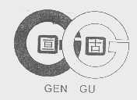商标
项目证书编号 | 第1356235号
第一权利人 | 浙江亘古电缆股份有限公司
其他权利人 | 1.
 | 2.....
主要完成人 | 1.
 | 2......

被提名知识产权项目情况
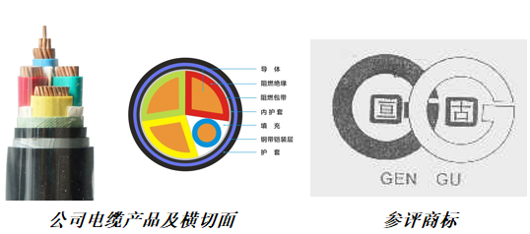
参评商标由字母、汉字和颜色三种元素组成，整体外观框架是公司名称“亘古”的首字母大写GG，设计成与公司产品线缆横切面相似的圆形，由深浅两种颜色前后交叉重叠，表示产品的多样性；在字母中间对应写入被提名公司名称汉字“亘古”，汉字外围有深色外框，象征线缆内包覆的导体，下面对应标注公司名称的大写拼音。商标标志与公司线缆产品和服务紧密联系，设计新颖，辨识度高。另一方面，参评商标取意中国古代成语“亘古不息”，寓意公司永恒持久，立于不败之地；同时也有向日本古河电缆厂学习和追赶之意，商标名称显著表现中国品牌继往开来、锐意进取的文化特色。
截至2022年11月底，参评商标已经持续规范使用了22年，涵盖公司所有的高中低压电缆产品，在国家质检总局每年组织产品质量专项抽查中，公司产品均检验合格，产品广销国内13个省级行政区。参评商标助力公司入选了“2021年度中国线缆产业最具竞争力百强企业”、“2021年浙江省分领域分行业亩均效益领跑企业”、“中国机械工业电线电缆20强”、2022年电线电缆供应商综合实力50强、2022年导地线十大品牌等行业权威榜单。2020年在全国市场占有率为13%，排名第七；2021年占有率为15%，排名第五位。

